Månedsbrev Haugen oktober 2023
Evaluering av august/september  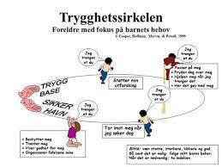 | Tilvenningen har gått over all forventning. Den første tiden har vi brukt på å gi barna trygghet og forutsigbarhet.  Vi ser at noen barn trenger lengre tid og andre har tilpasset seg sin nye hverdag fortere. Noen er klare for utforsking og oppsøker både andre barn og voksne for å ta kontakt å leke. Vi har hatt faste sanger, samling og faste plasser rundt bordet.  Vi bruker teorien fra «Trygghetssirkelen» og vil være tilgjengelige og til stede for hvert enkelt barn og dets behov. Vi legger stor vekt på omsorg, nærhet, sang og musikk.  Tusen takk for deltagelse på foreldremøte, god stemning og sang ;-)
Mål og innhold for oktober:  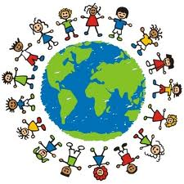  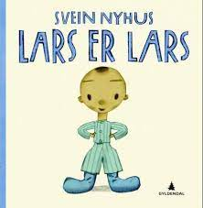  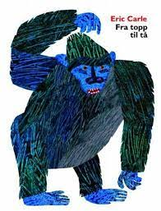 | Hovedtemaet vårt» vennskap» er et gjennomgående tema denne høsten.  Tema: vennskap og kroppen min  Bøker: «Lars er Lars» «fra topp til tå»  Sanger: «Hokus og Pokus» «Hasse Hare» «hode, skulder, kne og tå»  Regle: «Ansiktsregle (Panneben)», «Ali og Kåre(tipp og topp»  Sanglek: «Hode, skulder, kne og tå» «Oppe på mitt hodet»  Nøkkelord: Øye, nese, munn, ører, panne, hode, mage, rygg, føtter, bein, armer, hånd og fingre,  Mål for tema: Barna skal få erfaringer med/forståelse for nøkkelordene, sanger og regler knyttet til tema. De skal oppleve gleden av å delta i samlinger, små grupper/lekegrupper og ulike aktiviteter.  Sosialt mål: Alle barna skal føle trygghet og tilknytning til en eller flere voksne på avdelingen.  I Jåttå barnehage har vi et hovedtema for høsten og det er vennskap, noe som er i tråd med Rammeplanen for barnehager som sier: «Barnehagen skal aktivt legge til rette for utvikling av vennskap og sosialt fellesskap». Vi vil legge til rette for gode opplevelser i felleskap, men også i mindre grupper.  Glede og begeistring for hverandre og gode opplevelser sammen styrker også «vi -følelsen» på avdelingen. Dette ønsker vi også å ha søkelys på videre. Sang og musikk er en viktig del av hverdagen vår på Haugen og er et godt eksempel på nettopp dette. Musikalsk samvær styrker også relasjonen mellom voksne og barn og bidrar positivt til barnas utvikling. Trivselen øker, tilknytningen skjer fortere, man bygger vennskap og stressnivået synker. Sang og musikk bidrar også til inkludering i lek.  I forbindelse med FN dagen vil vi snakke om og vise bilder av jentene som barnehagen støtter. Vi vil sette søkelys på vennskap og solidaritet. Bildene fra India vil henges opp og vi kommer til å snakke om hva vi ser på bildene. Vi skal høre på indisk musikk og danse etter musikken.
Bursdager/ merkedager  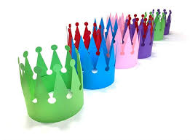 | FN dagen markeres 24. oktober. Egen invitasjon vil ligge i hylla til barnet ditt.
Annen informasjon | Tusen takk til Richard (far til Joel) som har påtatt seg å være Haugen sin representant i FAU, og til Guro (mor til Iben) som vara.  Foreldresamtaler vil bli satt opp i løpet av november.  Sove i vogn/ seng: Nå begynner det å bli kaldere og det hadde vært fint om barna får med seg et lite teppe i tillegg til sovepose/dyne. Vi kommer til å flytte noen av barna over i soveseng. De det gjelder vil få beskjed.  Vi oppfordrer alle foreldre til å abonnere på barnehagens hjemmeside. Der vil dere få ulik informasjon både fra oss på avdelingen og fra administrasjonen. Vi legger ut månedsbrev og ellers annen nyttig informasjon som er viktig at dere får med dere.
Hilsen fra  Michele Andrea og Siv | Siv-gorild.s.angelsen@stavanger.kommune.no  Mobilnr.

